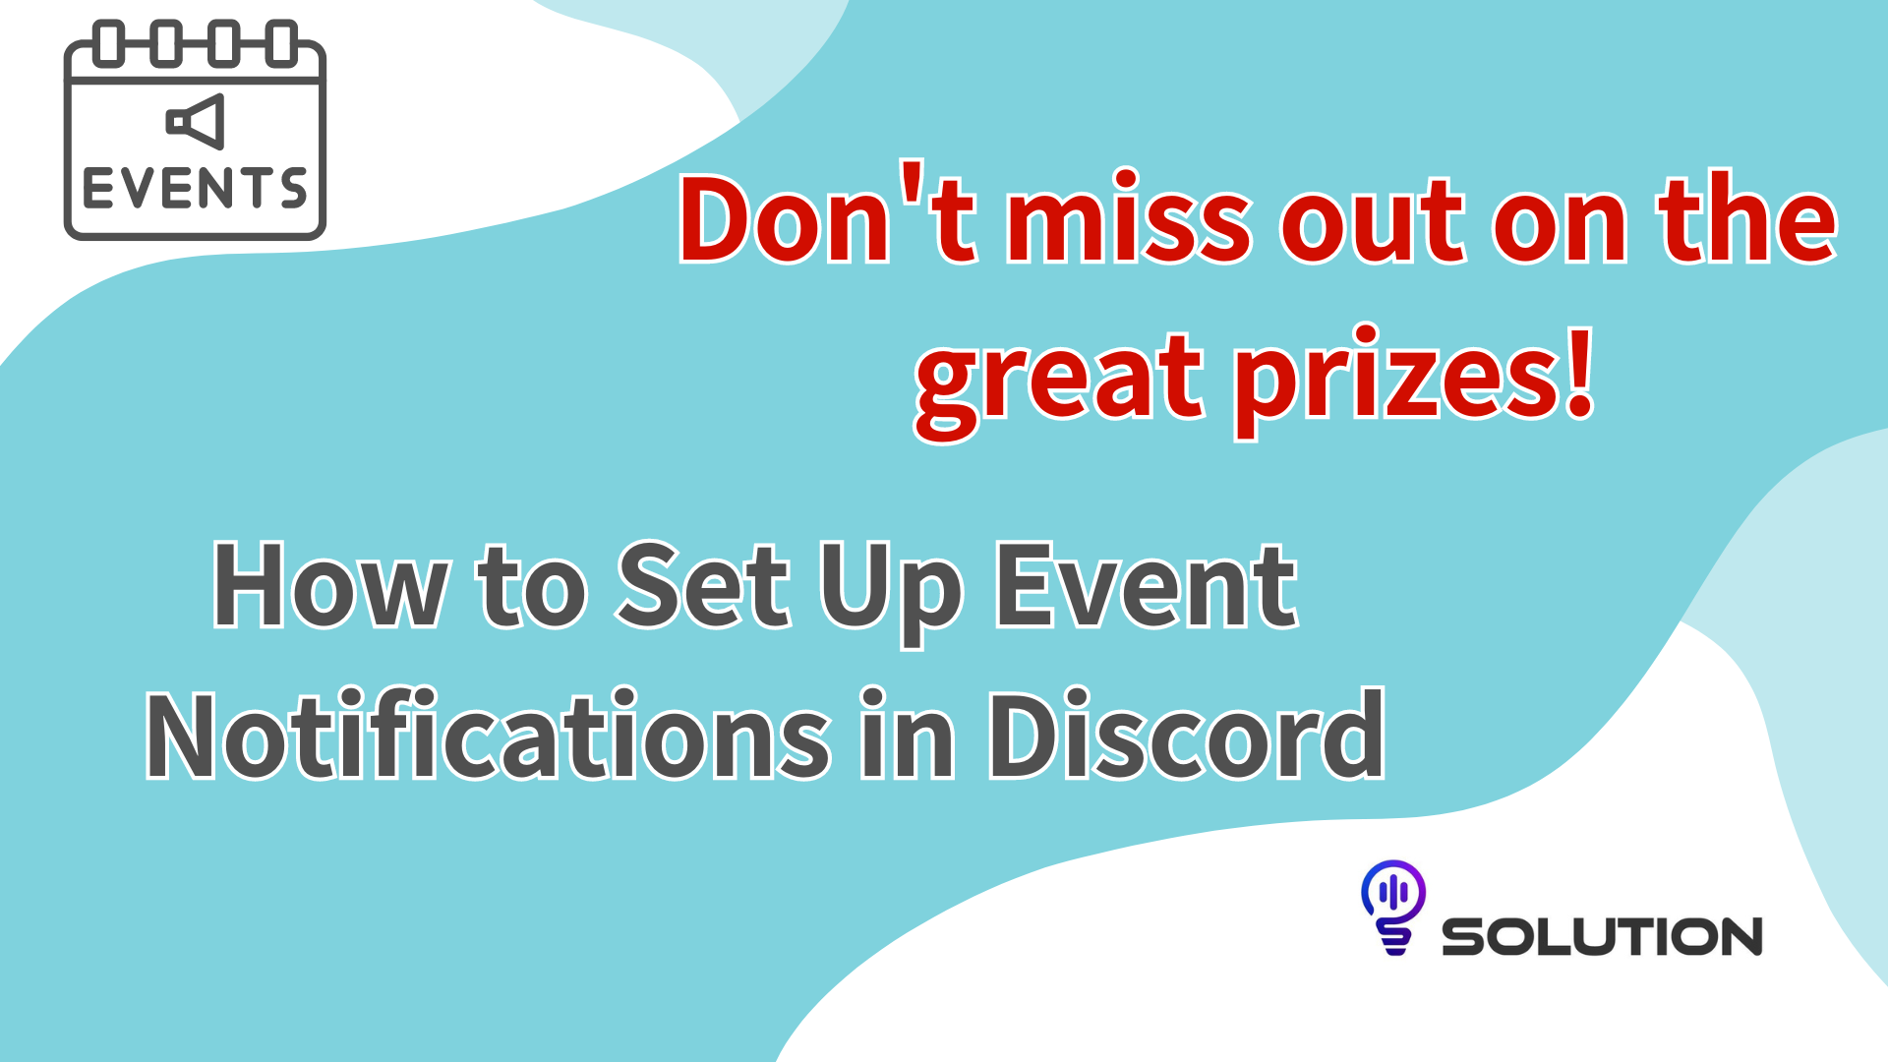
Ne manquez pas de prix luxueux!Comment définir une notification d'événement avec Discord
Au début
Avez-vous déjà oublié en pensant à participer à un événement intéressant?Discord fournit des fonctions d'événements pour éviter de telles situations.Cette fois, je vais présenter comment utiliser cette fonction pour assurer la participation à l'événement et maximiser la récompense.
Quelle est la fonction de l'événement?
La fonction de l'événement Discord est un outil pratique qui facilite la gestion et la participation.En particulier, en utilisant le bouton "d'intérêt", vous recevrez automatiquement des notifications au début de l'événement et vous n'avez pas à vous soucier de manquer des événements importants.Cette fonctionnalité rendra la participation à l'événement en douceur même aux jours chargés et, par conséquent, vous aurez la possibilité d'acquérir de magnifiques prix.
Par tous les moyens, utilisez cette fonction pratique, participez à tous les événements et profitez de la possibilité d'obtenir des prix luxueux.
Méthode de paramètre de notification d'événement
Le paramètre de notification d'événement est très facile, alors essayez de définir les étapes suivantes!
① Sélectionnez l'icône de l'événement sur la partie intérieure supérieure de la discorde
② Sélectionnez "intérêt" pour l'événement affiché
③ Sélectionnez la plage de l'événement que vous souhaitez informer
④ Le réglage de la notification des événements est terminé
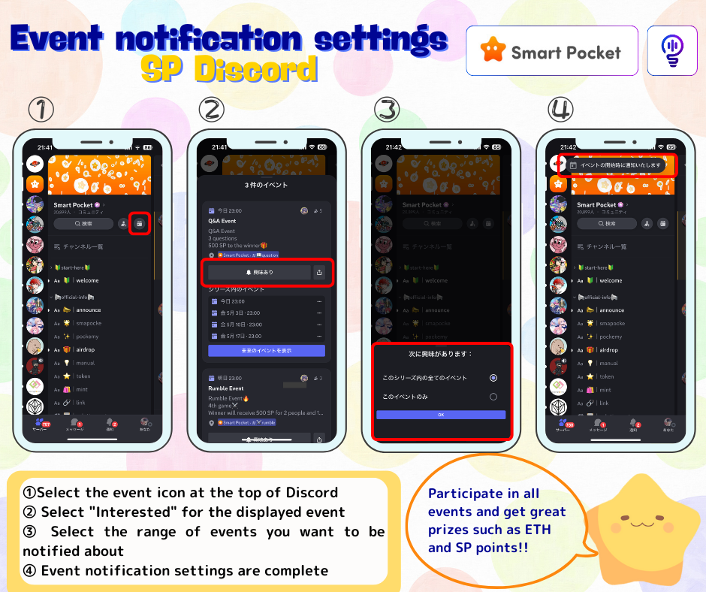
Comment ajouter un événement au calendrier (seul PC est possible)
Explique comment ajouter des notifications d'événements au calendrier Google.(Seul le PC peut être ajouté au calendrier. Il ne pourrait pas être défini avec un smartphone)
① Ouvrez l'événement en haut de la discorde
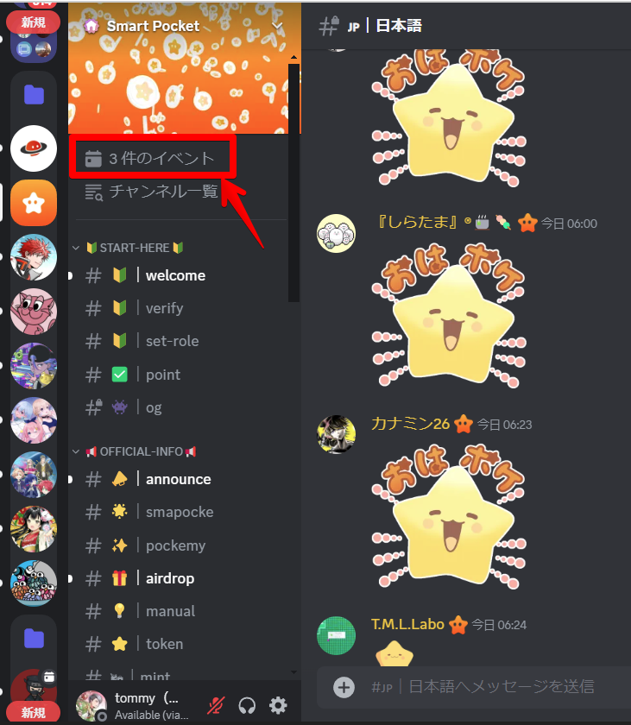
② Cliquez sur "..." pour l'événement
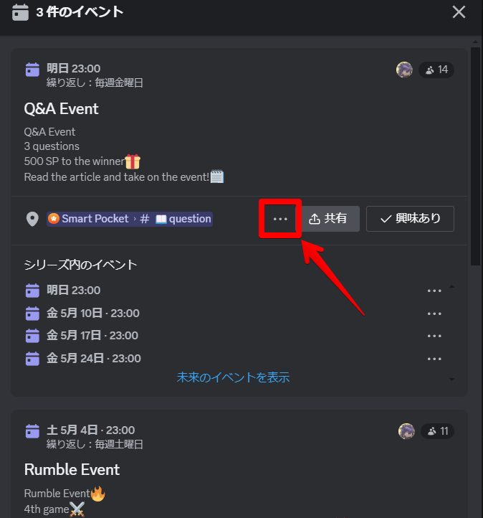
③ Ajouter le calendrier ⇒ Sélectionnez l'ajout au calendrier Google
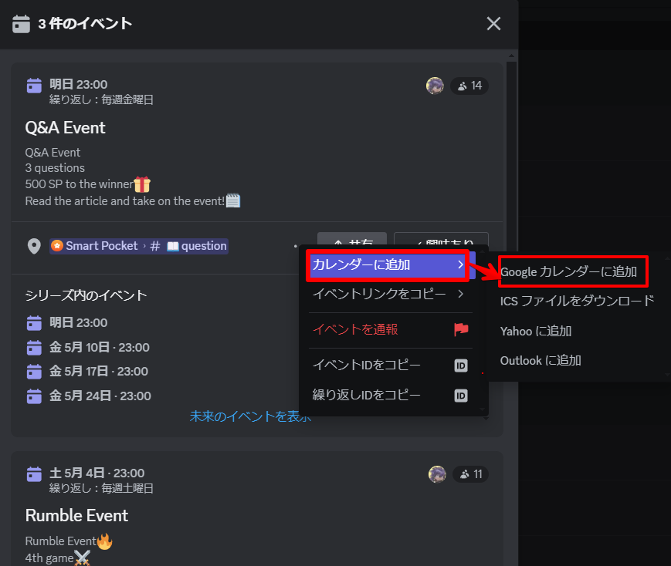
④ Étant donné que le calendrier est automatiquement entré, cliquez sur "Enregistrer"
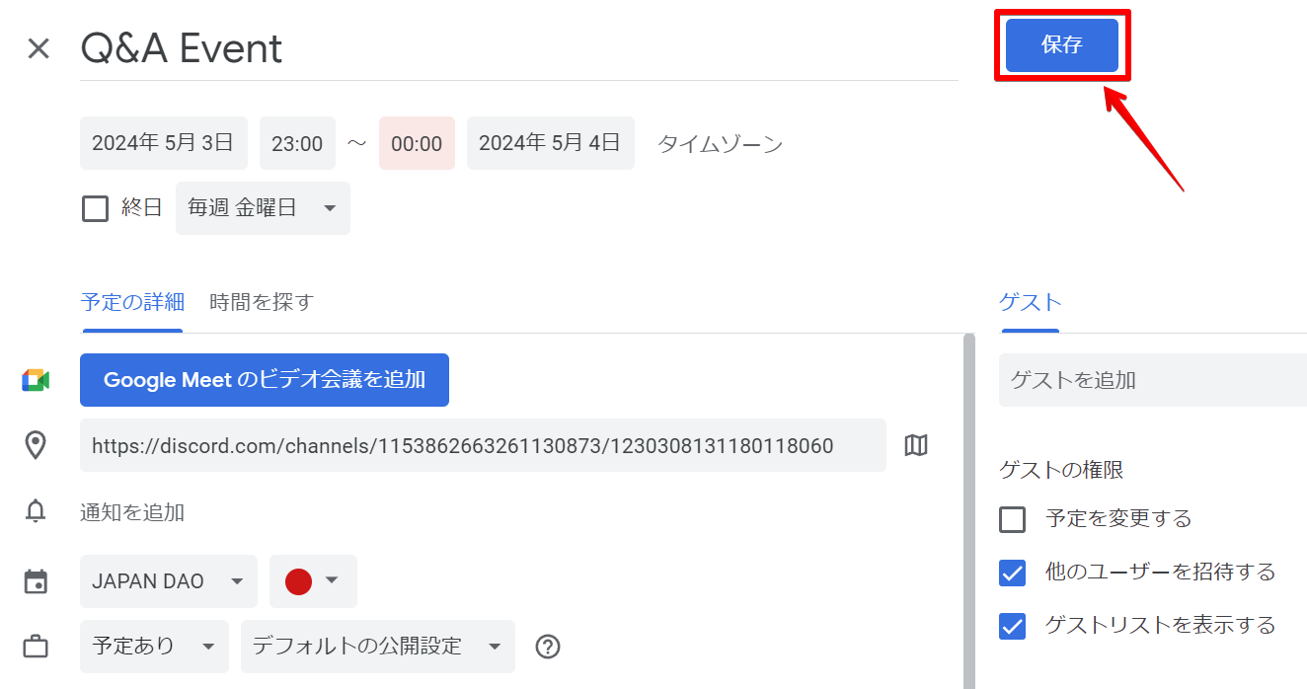
⑤ L'événement est ajouté au calendrier Google
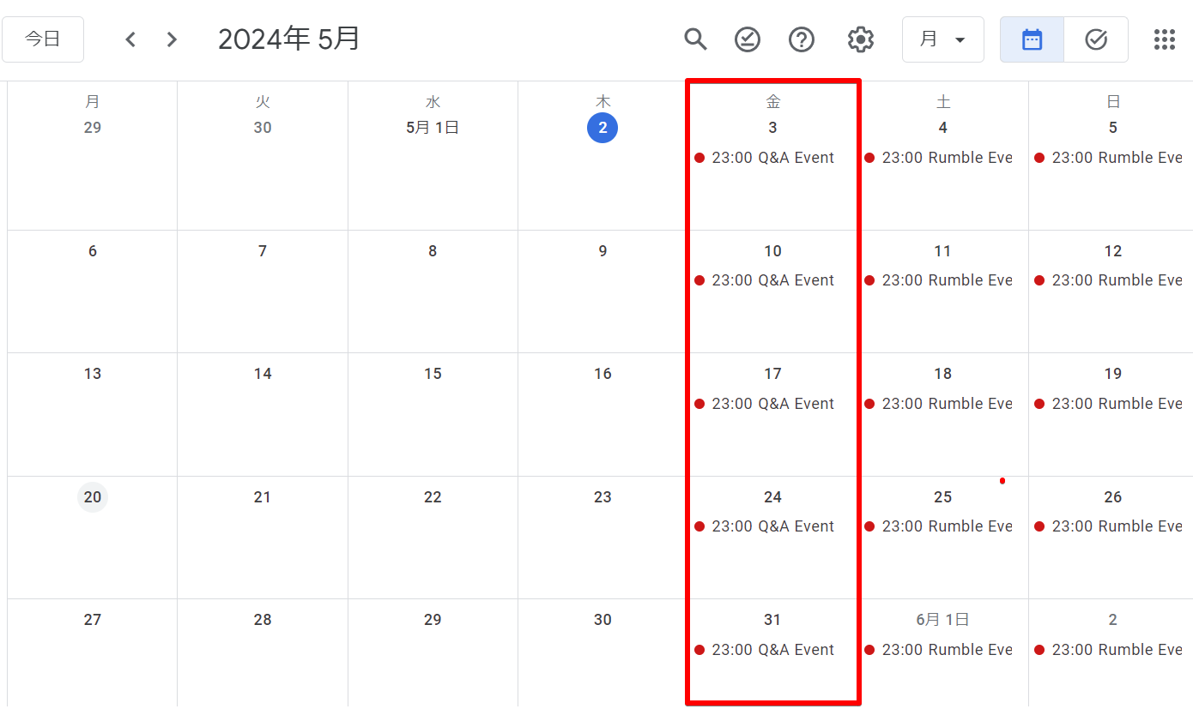
résumé
Si vous utilisez la fonction de l'événement Discord, vous ne manquerez pas de notifications pour des événements importants et vous améliorerez considérablement votre chance d'obtenir un prix luxueux.La procédure de réglage est très simple et complétée par quelques étapes simples.Utilisez cette fonctionnalité utile pour participer activement à l'événement suivant et profiter d'une activité épanouissante dans la communauté.
Si vous êtes intéressé par le Japon DAO, veuillez suivre et skier pour "Japan Dao Magazine".
Compte officiel X: https: //twitter.com/japannftmuseum
Discord officiel: https: //discourd.com/invite/japandao
Instagram officiel: https: //www.instagram.com/japannftmuseum/

